៤.៥.២ ការបង្កើត Relationship Database Diagram

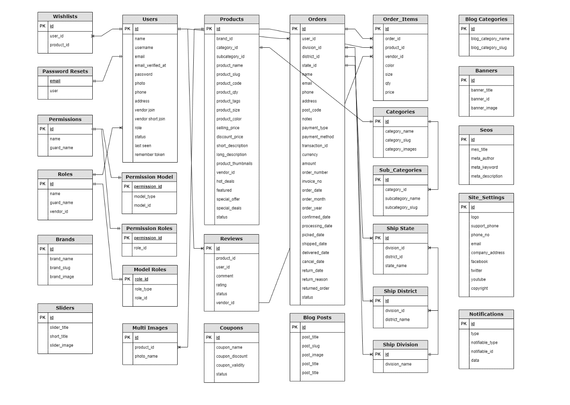រូបភាពខាងក្រោមជាការចង Relationship Database Diagram របស់ Database រវាង Table នីមួយៗតាមរយៈ Primary Key ទៅ Foreign Key។

រូបភាព ៤.៥៣ បង្ហាញពី Relationship Database Diagram